HƯỚNG DẪN SỬ DỤNG GIẢI PHÁP TÌM KIẾM TẬP TRUNG EDS ĐỂ TRUY CẬP VÀ KHAI THÁC
CSDL SAGE VÀ IG
- Giới thiệu chung
Dự án “Xây dựng Thư viện Điện tử dùng chung cho các Cơ sở Giáo dục Đại học ở Việt Nam – Chuyên sâu khối ngành Kinh tế, Kinh doanh và Quản lý”, hệ thống quản lý CSDL điện tử dùng chung đang sử dụng giải pháp kết hợp tìm kiếm tập trung EBSCO Discovery Service (gọi tắt là EDS) và quản lý người dùng tập trung OpenAthen. Giải pháp này cung cấp cho người dùng cung cụ “One search” (đăng nhập 1 lần, truy cập tất cả) - thuận tiện, liền mạch, hiệu quả khi tìm kiếm và khai thác CSDL trực tuyến. Ví dụ: Người dùng chỉ cần sử dụng một tài khoản duy nhất, đăng nhập 1 lần để khai thác CSDL của nhiều nhà xuất bản khác nhau (đã được kết nối EDS); đồng thời, trên cùng một giao diện tìm kiếm, người dùng sẽ tìm thấy mọi tài liệu mình cần trong nhiều CSDL khác nhau (đã được kết nối EDS).
Hiện tại, với giải pháp kết nối này và chính sách chia sẻ dùng chung, các Thầy/Cô / học viên / sinh viên ĐHBK Hà Nội (gọi chung là bạn đọc của Thư viện ĐHBK Hà Nội) được phép truy cập và khai thác 02 CSDL điện tử trực tuyến bao gồm:
+ Bộ CSDL Tạp chí điện tử đa ngành: SAGE e-Journals Collection
+ CSDL sách điện tử đa ngành IG Publishing eBooks collection
Kính mời quý Bạn đọc truy cập và khai thác các CSDL này theo hướng dẫn sau đây:
- Link truy cập
https://discovery.ebsco.com/c/isjfnr/?acr_values=ip%20guest
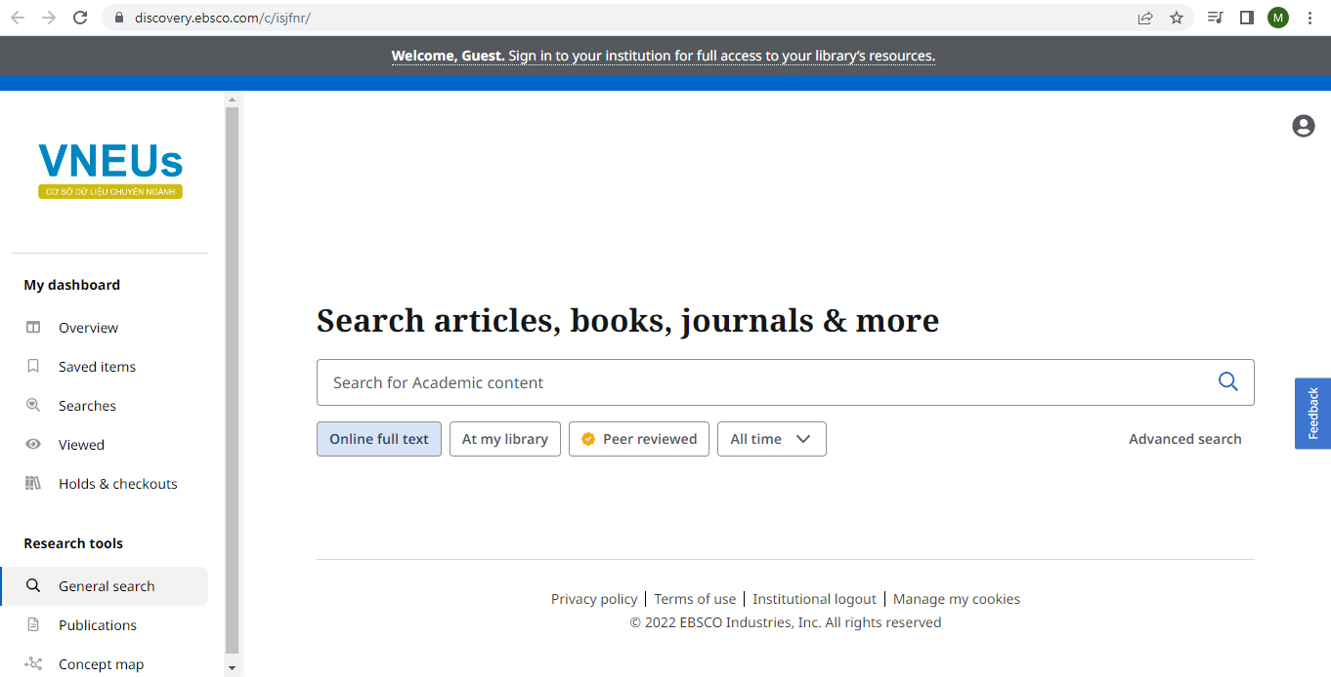

- Cách đăng nhập
Từ trang chủ nhấp chuột vào đường dẫn Welcome, Guest. Sign into institution for full access to your library’s resource ở phía trên cùng của giao diện để đăng nhập
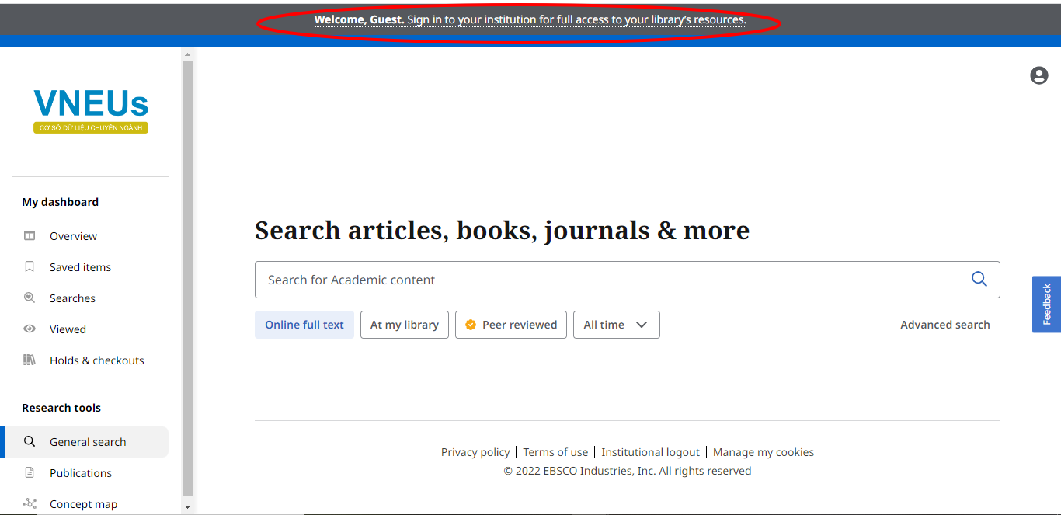
Khi hệ thống hiển thị giao diện đăng nhập một lần OpenAthens, hãy lựa chọn phương thức đăng nhập phù hợp với bạn:
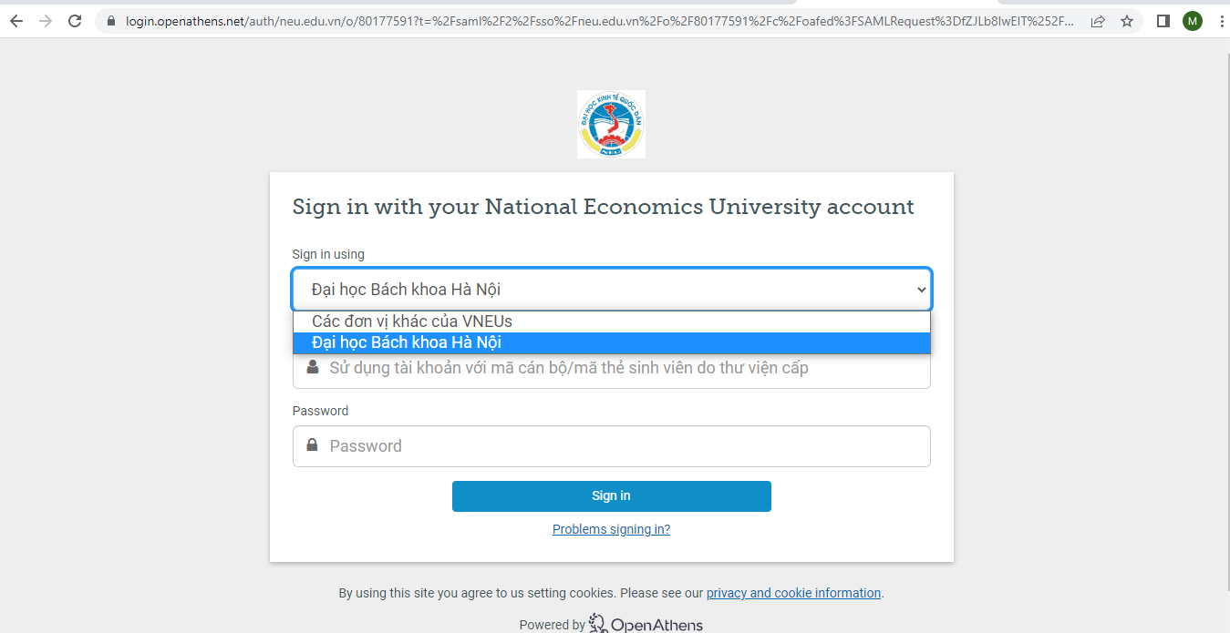

Nếu bạn đến từ các thư viện đã kết nối trực tiếp hệ thống quản lý người dùng tại đơn vị tới hệ thống (như Đại học Bách Khoa Hà Nội,…), hãy lựa chọn phương thức mang tên trường của bạn.
Nếu không có phương thức hiển thị kèm tên trường của bạn, hãy chọn Các đơn vị khác của NEUs.
- Tùy thuộc vào phương thức bạn chọn, giao diện hiển thị có thể khác nhau. Tại đây, hãy nhập thông tin tài khoản mà bạn được cung cấp
- Khi đó, hệ thống sẽ đăng nhập và hiển thị giao diện thể hiện rằng bạn đang được điều hướng tới trang tương ứng, ví dụ:
Username: Là mã cán bộ / mã sinh viên (viết liền bỏ dấu chấm)
Password (mặc định): Là mã cán bộ / mã sinh viên
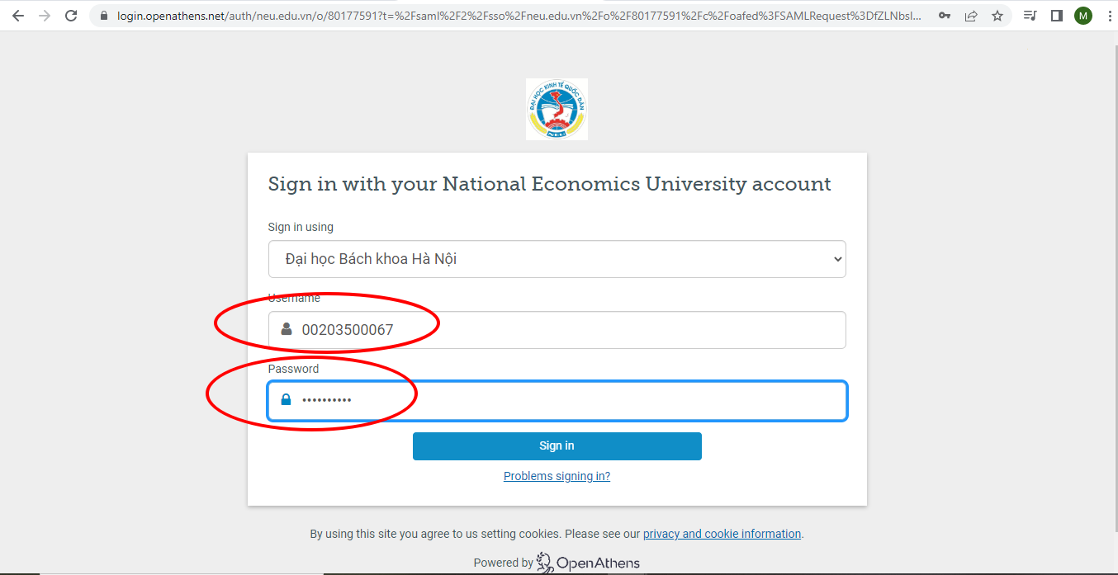
Từ đây quyền hạn khai thác tài liệu của bạn sẽ được áp theo tài khoản mà bạn đã đăng nhập
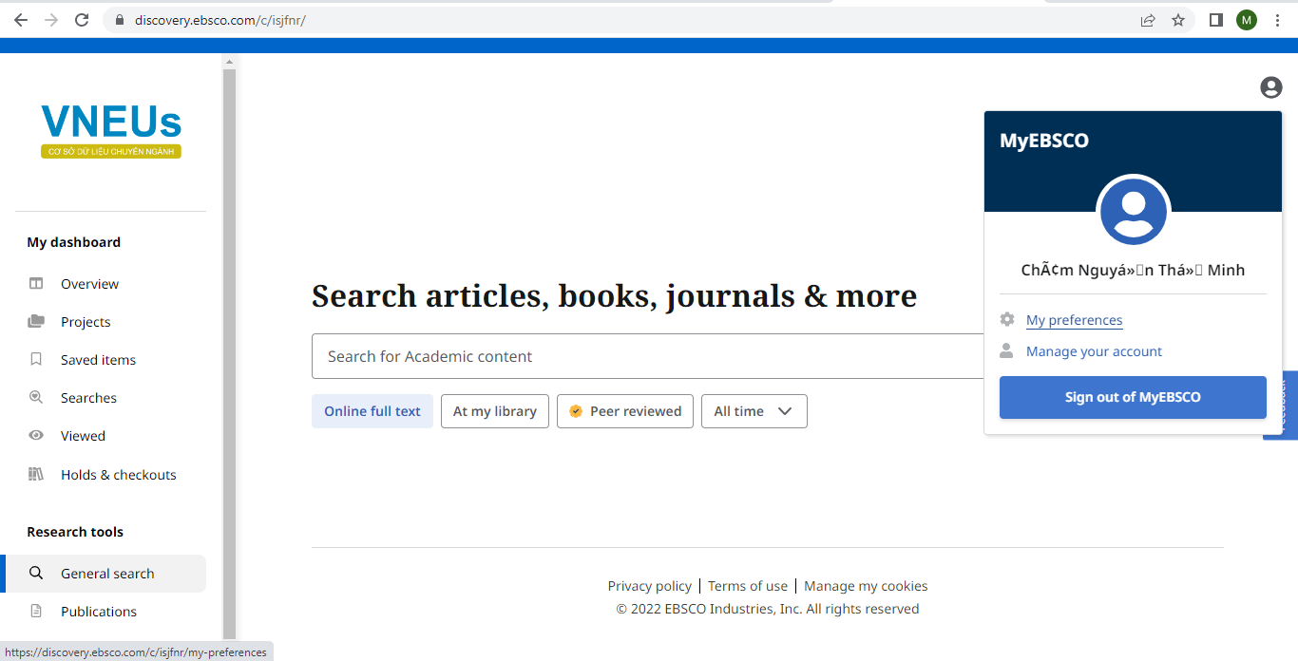

- Cách tìm kiếm

1. Tìm kiếm cơ bản:
Bước 1: Nhập từ khóa tìm kiếm vào ô tìm kiếm
Khi nhập từ khóa, các tìm kiếm phù hợp với cụm từ mà bạn nhập vào sẽ xuất hiện bên dưới hộp tìm kiếm. Nếu bạn thấy cụm từ của mình trong danh sách, bạn có thể nhấp vào cụm từ tìm kiếm phù hợp để chuyển trực tiếp đến danh sách kết quả
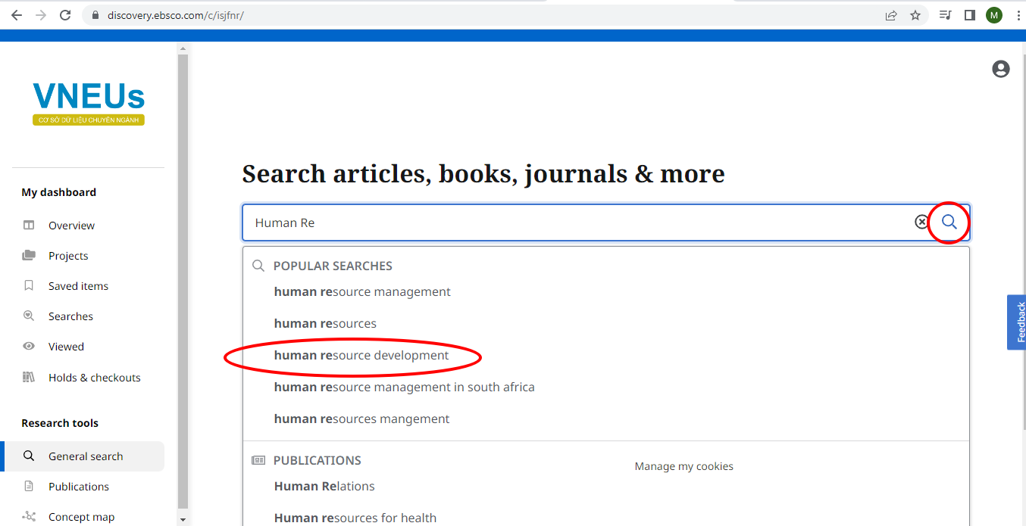
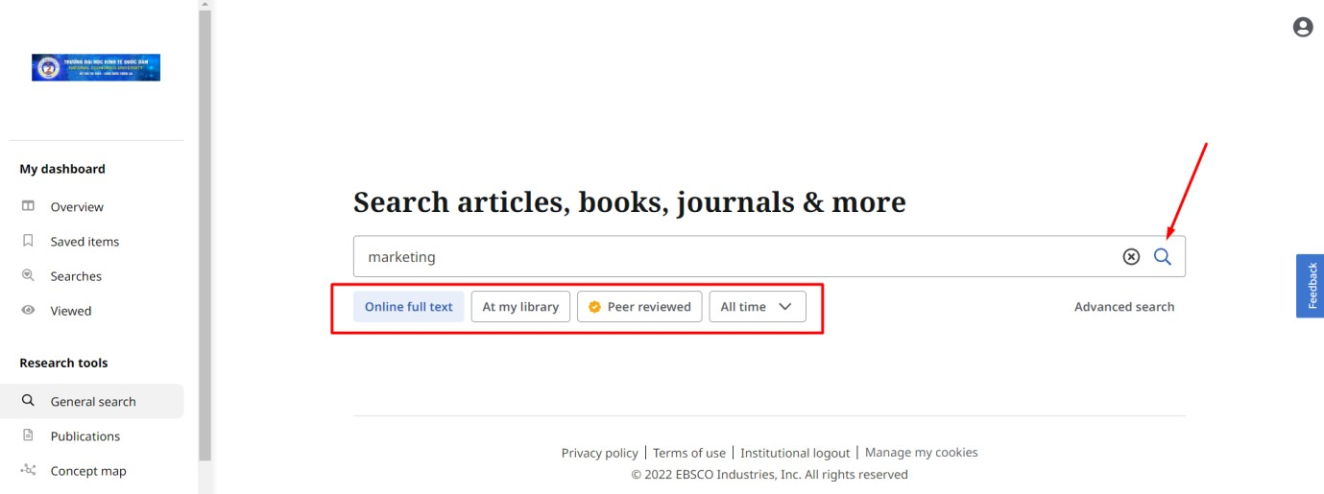
Bước 2: Chọn bất kỳ giới hạn nào (nếu muốn) từ bên dưới hộp tìm kiếm và nhấp vào biểu tượng kính lúp hoặc Enter để chạy tìm kiếm

Bước 3: Từ danh sách kết quả, bạn có thể sử dụng các bộ lọc bổ sung bằng cách nhấp vào nút “All filters” phía dưới ô tìm kiếm
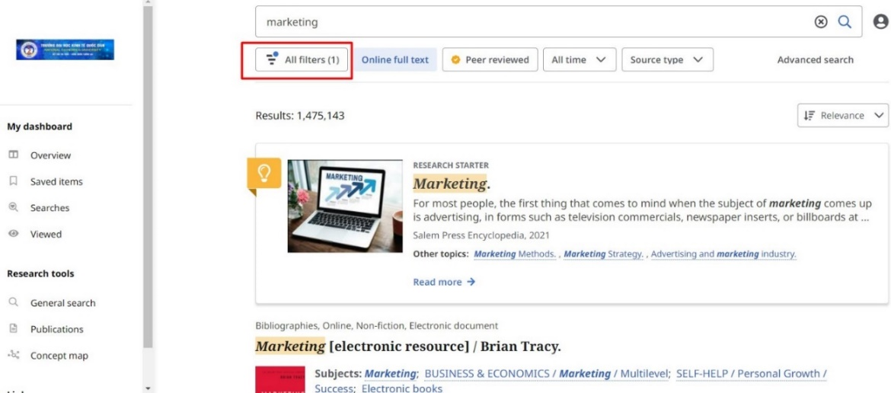
Hệ thống sẽ hiển thị danh sách các tiêu chí lọc ở bên phải giao diện, tại đây bạn có thể lựa chọn tiêu chí lọc tùy ý:
Mặc định hệ thống đã lọc những tài liệu có Fulltext (toàn văn)
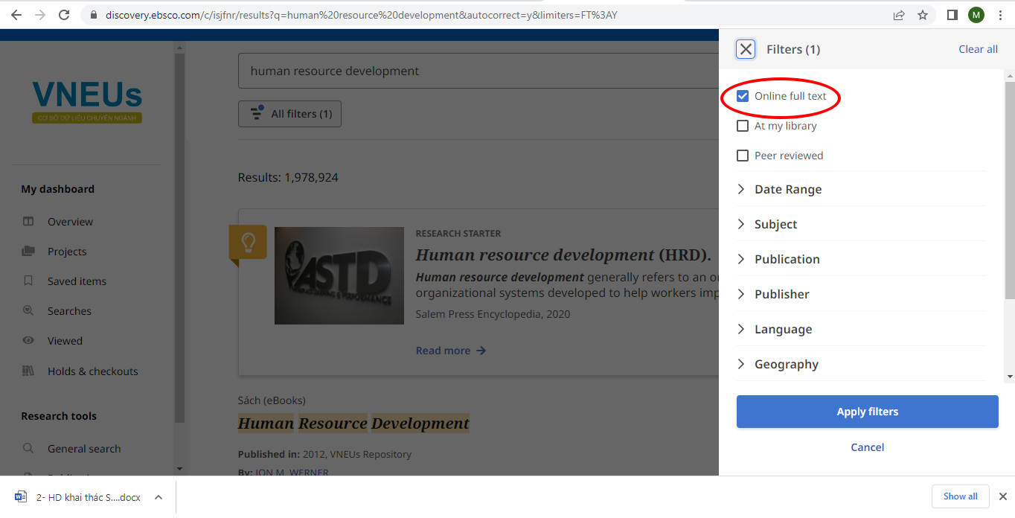
Bước 4: Sau khi tìm được tài liệu hãy bấm vào đọc Fulltext hoặc Download nếu cần
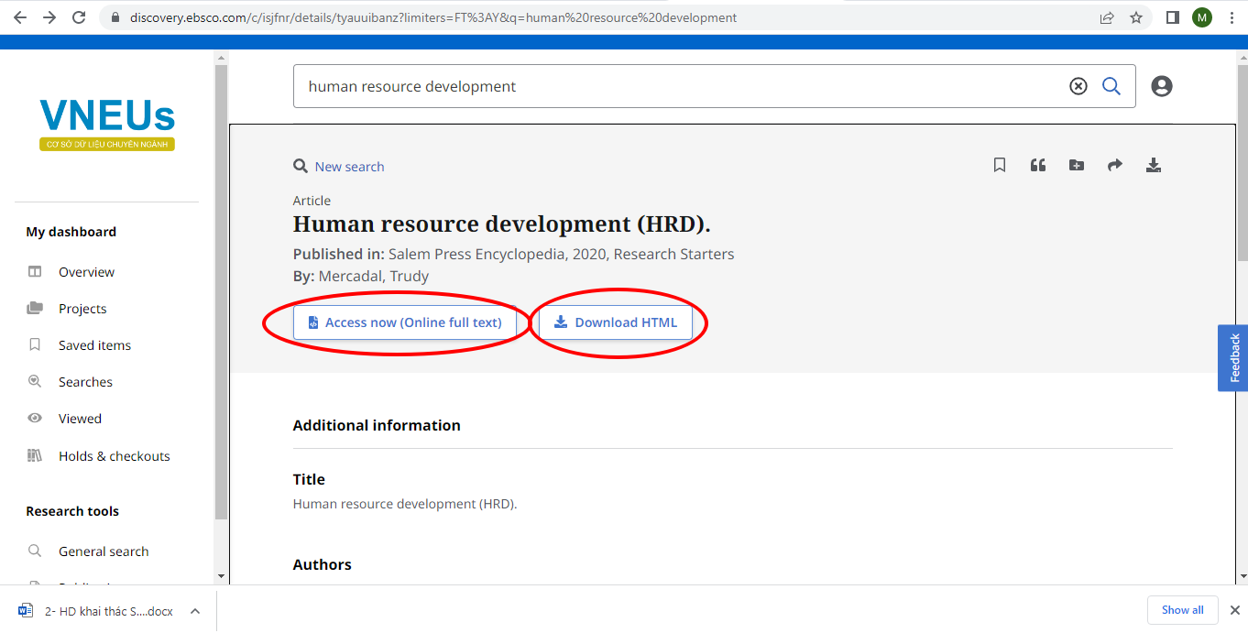

2. Tìm kiếm nâng cao:
Cổng tìm kiếm tập trung EDS cho phép người dùng thực hiện các tìm kiếm nâng cao bằng cách sử dụng các tiêu chí tìm kiếm cụ thể và kết hợp nhiều tiêu chí với nhau trong một lệnh tìm.
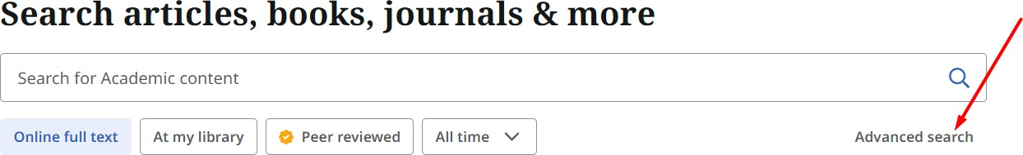
Bước 1: Nhấp vào đường dẫn Advanced search phía dưới ô tìm kiếm

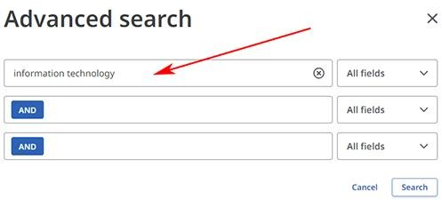
Bước 2: Nhập từ khóa tìm kiếm vào ô tìm kiếm đầu tiên trên màn hình Advanced search
Bước 3: Lựa chọn một tiêu chí tìm kiếm từ danh sách “All fields” (ví dụ chỉ tìm kiếm trong trường Nhan đề - Title của tài liệu)
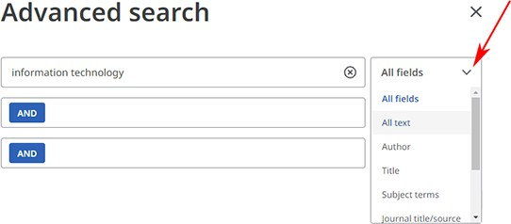
Bước 4: Lặp lại bước 2 và bước 3 cho ô tìm kiếm tiếp theo
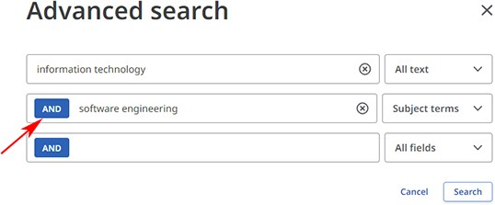
Bước 5: Nhấp vào toán tử Boolean “AND” để thay đổi toán tử kếp hợp giữa các tiêu chí tìm kiếm: AND, OR, NOT (mặc định hệ thống áp dụng toán tử AND).
Bước 6: Nhấp vào nút “Search” để chạy tìm kiếm và hiển thị danh sách kết quả hoặc “Cancel” để hủy tìm kiếm. Hệ thống sẽ trả về danh sách kết quả tìm kiếm phù hợp với lệnh tìm và hiển thị thông tin về lệnh tìm trong khung tìm kiếm phía trên danh sách.
